**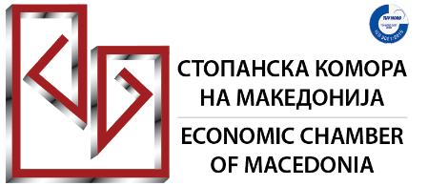   
П Р И Ј А В Е Н Л И С Т**

**“Онлајн” семинар на тема**

**САЈБЕР-БЕЗБЕДНОСТ И ЗАШТИТА НА ПОДАТОЦИ  
- Нови, актуелни и идни закани-**

29-30.10.2025 година (среда-четврток)

09:00 – 13:00 часот

|  |  |
| --- | --- |
| Име на компанијата: |  |
| Даночен број (задолжително) |  |
| Дејност |  |
| Адреса /место: |  |
| Мобилен / телефон: |  |
| Број на пријавени учесници: |  |

|  |  |
| --- | --- |
| Име на учесникот: 1. |  |
| Функција: |  |
| Е-адреса: |  |
| Име на учесникот: 2. |  |
| Функција: |  |
| Е-адреса: |  |
| Име на учесникот: 3. |  |
| Функција: |  |
| Е-адреса: |  |

|  |  |  |
| --- | --- | --- |
| Вкупна котизација  10% попуст на второ и секое наредно лице пријавено од иста компанија | 9.440 денари за 1 учесник  (8.000+ДДВ) | Фирми **членки** на Комората |
| 10.620 денари за 1 учесник  (9.000+ДДВ) | Фирми **нечленки** на Комората |

***Сите заинтересирани за учество на овoj „онлајн“-семинар можат да се пријават најдоцна до 13.12.2025 година.***

Контакт:

Михајло Донев м-р Елизабета А. Ефтимова

Телефон: 02 32 44 067 Tелефон: 02 32 44 074

Е-адреса: mihajlo@mchamber.mk Е-адреса: beti@mchamber.mk